Исследовательский проект: «Из чего сделано мыло?»
Актуальность проекта: Часто в младшем возрасте дети пробуют на вкус мыло в процессе мытья рук, в старшем возрасте задают интересующий их вопрос: «Из чего оно сделано?»
Объект исследования: мыло.
Предмет исследования: состав мыла и мыловарение в домашних условиях.
Цель: Создание условий для исследовательской деятельности и развития познавательных и творческих способностей детей в процессе разработки проекта «Из чего сделано мыло» путем совершенствования знаний детей в рамках образовательной области «Здоровье».
Задачи проекта:
Формировать реалистичное представление о назначении и свойствах гигиенического предмета - мыла, познакомить детей с историей происхождения мыла.
Формировать у детей элементарные представления о свойстве и составе мыла его изготовлении в промышленности и домашних условиях
Формировать навыки исследовательской деятельности детей через включение их в систему проектной деятельности, основанной на экспериментировании в изготовлении мыла.
развивать интерес и самостоятельность в работе, делать умозаключения
Методы исследования:
1. Поиск информации в энциклопедии и ресурсах интернета;
2. Опрос сотрудников детского сада;
3. Блиц-опрос детей группы;
4. Экспериментальная деятельность: в лаборатории «Мыловарения»;
5. Беседы;
6. Презентации: «Мыльная история», «Волшебное мыло», «Мыло варись, варись полезным получись»
7. Практическая деятельность: «Изготовление мыла с разным составом в домашних условиях».
Предполагаемый результат:
Пополнение знаний детей об истории возникновения мыла, о его видах и составе.
Изготовление мыла ручной работы в домашних условиях в детском саду со всеми детьми.
Участники проекта: дети 6-7 лет, родители и воспитатели.
Ход проекта: В гости к детям приходит Вопросозадавайка. Он сообщает детям о том, что в стране «Вопросия», где он проживает, жители не могут найти ответ на вопрос: «Из чего сделано мыло?»
Воспитатель предлагает детям помочь Вопросозадавайке разобраться в этом и посмотреть презентацию «Мыльная история».
Вопросозадавайка: Мне понятно, откуда появилось мыло, где его изготовляют, какие виды мыла существуют, но из чего оно сделано?
Воспитатель:
Давай об этом спросим ребят? Блиц-опрос.
Ответы детей:
Ребенок 1: «Из воды»,
Ребенок 2.: «не знаю, наверное, из жидкого мыла»,
Ребенок 3.: «Из сока лимона»,
Ребенок 4. «Из специальной жидкости»,
Ребенок 5.: «Из пузырей»,
Ребенок 6.: «Из пены и воды»,
Ребенок 7: «У мамы спрошу»,
Ребенок 8: «Из шампуня и в холодильник кладут» и др.
Воспитатель: Уважаемый гость, наши ребята постарались ответить на твой вопрос. Давай спросим «Из чего сделано мыло?» у сотрудников детского сада (блиц-опрос сотрудников детского сада) .
Любовь Петровна: «Из жира и ароматизаторов…»,
Татьяна Аркадьевна: «Из глицерина, воды и жира»,
Татьяна Владимировна: «Имеет химический состав»,
Елена Валентиновна: «Уточню в интернете …»,
Галина Борисовна: «Из масел …»,
Нина Михайловна: «Не задумывалась, из пены, из шампуня, замораживают в холоде » и др.
После блиц - опроса Вопросозадавайка предлагает детям зарисовать правильные ответы на вопрос «Из чего сделано мыло?» 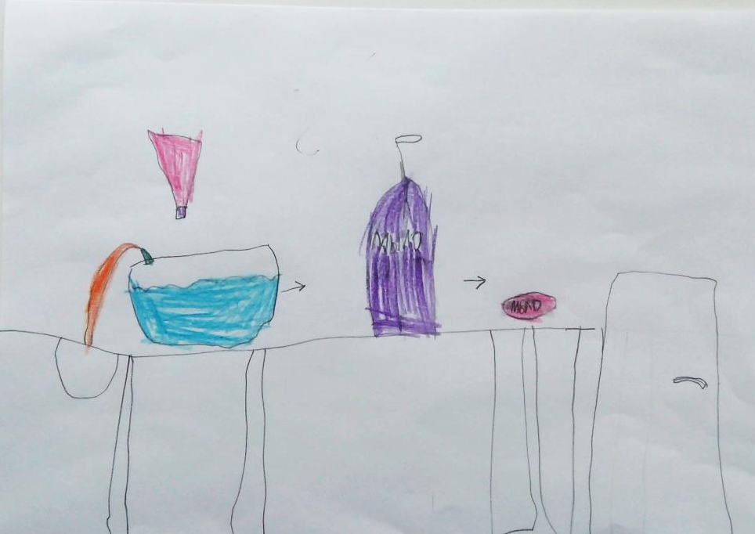

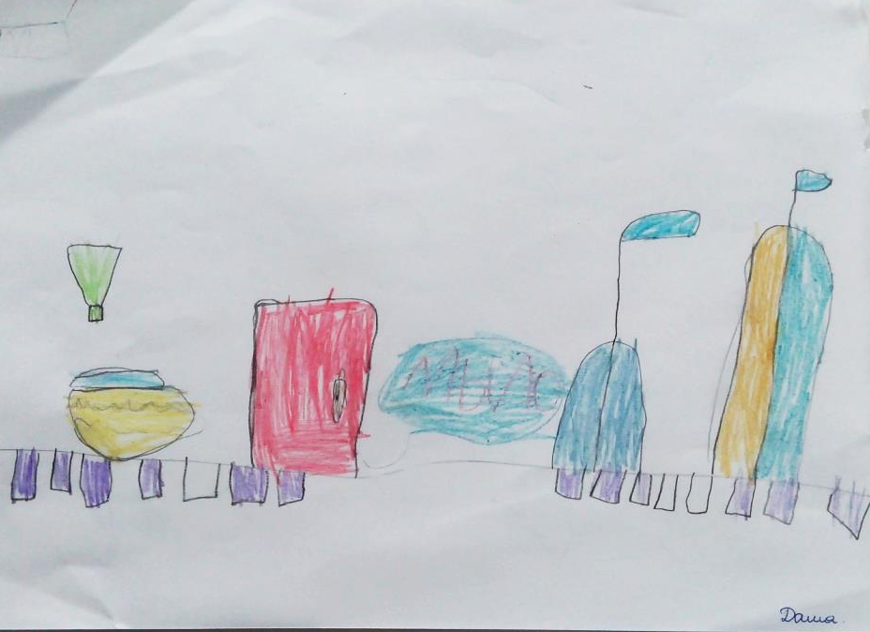

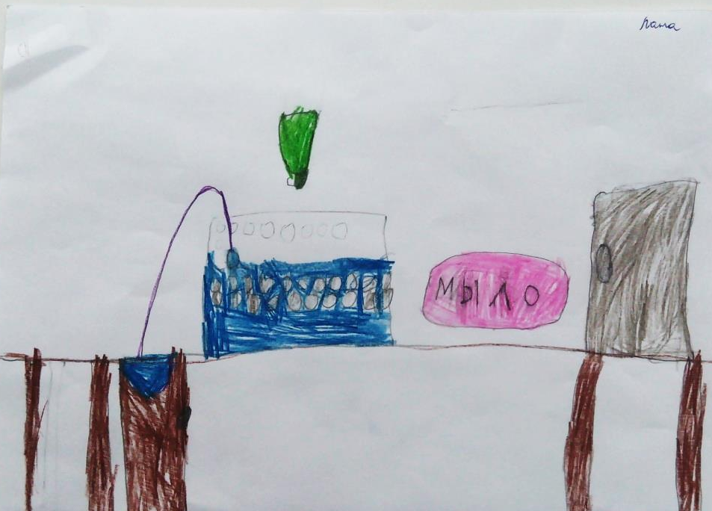
В процессе беседы детей и Вопросозадавайки ребята сделали вывод, что мыло варят мыловары из «специальных жидкостей», к которым относятся:
Мыльная основа (или детское мыло)
Молоко (или вода, сок, отвар, чай)
Масла (жидкие или твёрдые)
Красители и ароматизаторы
Мёд, лепестки роз, кофе и другие компоненты в зависимости от того какое мыло будут варить мыловары. Весь диалог осуществляется с помощью наглядного материала (Презентация «Мыло варись, варись полезным получись»).
Вопросозадавайка благодарит ребят за оказанную ему помощь, прощается и говорит, чтобы дети сварили мыло и прислали ему, в страну Вопросию фото-письмо о том, чему они научились, что у них получилось.
Далее воспитатель с детьми обсуждают проблему, кто же сможет сварить мыло дома, а затем покажет это ребятам. Тогда наши ребята станут мыловарами, а наша группа превратится в лабораторию по «Мыловарению».
В ходе дискуссий пришли к выводу, что мыло в домашних условиях должна варить девочка. С помощью теста «Два дома» определили претендента для мыловарения.
Через определённый период времени Катя со своей мамой осуществили результат проверки правильности ответа «Из чего сделано мыло?» (Презентация «Волшебное мыло»).
Затем наша группа превратилась в лабораторию «Мыловарения».
Были сварены мыла по следующим рецептам:
- Детское (или другое) мыло 4-5 кусков
- Вода (сок, отвар, чай и т.д.) — 200 мл
- Масло (оливковое или другое) — 200 мл
Количество этих ингредиентов возьмем за основу любого рецепта. Также нам понадобятся:
- Две кастрюли для водяной бани
- Ложка
- Терка
- Формочки, желательно жаропрочные (детские пасочки, стаканчики, силиконовые формочки для кексов и т.д. и т.п.)
Это то, что обязательно.
Не обязательные, но очень приятные и полезные ингредиенты:
- Эфирные масла
- Витамин Е
- Скраб (кофе, кокосовая стружка, молотые орехи…)
Была организована выставка на тему «Да здравствует мыло душистое!» для детей младшего возраста.
Вывод: В ходе нашего эксперимента мы высинили, что мыло можно приготовить дома самостоятельно. Также мы узнали, что мылу можно придать любую форму, цвет, запах.
Заключение:
В результате нашей исследовательской деятельности мы:
1. Познакомились с историей возникновения мыла.
2. Рассмотрели виды мыла, где его производят
3. На основе экспериментов подтвердили гипотезу о том, что свойства мыла напрямую зависят от его состава.
4. Самостоятельно изготовили мыло с различным составом в домашних условиях.
5. Организовали в детском саду выставку самоваренного мыла «Да здравствует мыло душистое! », где продемонстрировали детям результаты нашего труда.
Литература.
1. Маринечева О. В., . Ёлкина Н. В. Учим детей наблюдать и рассказывать. Популярное пособие для родителей и педагогов. Ярославль: Академия развития, 1997.
2. Популярная детская энциклопедия. Про всё на свете. М. : 1995
3. Рассказы взрослых, самостоятельные суждения детей, телепередачи.
4. Тарабаркина Т. И., Ёлкина Н. В. Пословицы, поговорки, потешки, скороговорки. М.: Просвещение, 1999.
5. Таинства педагогического проектирования в ДОУ. Организация воспитательно-образовательного процесса совместных игровых детско-взрослых проектов: Методическое пособие/ авт.-сост. Т. Д. Пашкевич - Барнаул, 2009.

